География
Учитель географии Бондарь В.П.
МБОУ гимназия с .Ольговка Липецкой области
Урок-КВН для 10 кл.
«Запад----восток»
Ведущий:
Запад есть запад, восток есть восток
И, казалось, не встретиться им никогда
Но трудом и стараньем 10 а
К нам приехали гости. Знакомьтесь, друзья.
Ведущий приглашает гостей из Шотландии , затем гостей из Японии ,входят в зал и занимают места.
Вступительное слово предоставляется представителю ООН Бессонову Александру . (Рассказ----3-4 мин.)
Ведущий: Пусть нежно сакура цветет,
Волынка весело играет
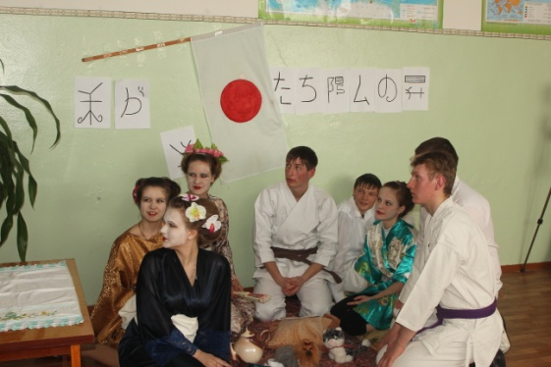
Сегодня запад и восток
На КВН нас приглашают.
Ведущий: Объявляется первый конкурс ---моя Родина.
В форме презентации команды по очереди представляют свой материал (время до 5 мин.)
Ведущий: Спасибо. Передает слово жюри (мах оценка 5 баллов)
Ведущий: Давно уже на дикую природу
Нам было интересно посмотреть
Услышать шорох кимоно родного
И клетчатую юбочку одеть.
Ведущий: Объявляет конкурс Национальный костюм и приглашает команды по жеребьевке.
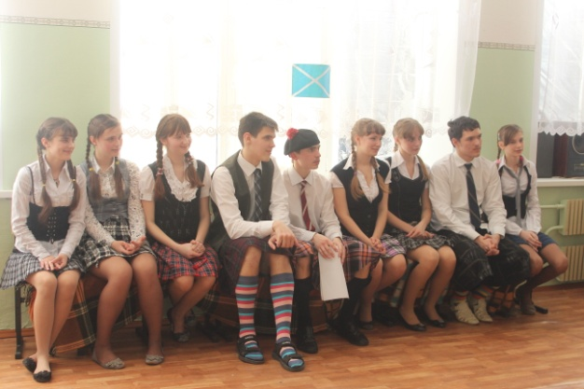
Ведущий:
Спасибо и передает слово жюри.
Ведущий:
Традиции, обычаи, обряды
Меч самурая, трайбализм
И чудо Несси, и театр Кабуки
Нас приглашают посмотреть.
Ведущий объявляет конкурс обычаи, обряды и приглашает участников.
Ведущий
Благодарит гостей и передает слово жюри.
Ведущий
Следующий конкурс Блиц-вопросы –будет предложено 15 вопросов ,отвечать нужно быстро .
Вопросы команде шотландцев:
1.Столица Шотландии.----Эдинбург.
2.В каком году Ш. стала частью Англии—1707.
3.Имя последнего короля Ш-----Яков 7
4.Ткань , из которой шьется юбка----тартан.
5.Нац.музыкальный инструмент-----волынка.
6.Нац. цветок Ш----чертополох.
7.В каком часовом поясе находится----нулевой.
8.Святой покровитель Ш—апостол Андрей.
9.Нац. блюдо----хаггис ( можно другое) .
10Писатель, день рождения которого является национальным праздником ---Роберт Бернс
11.Самый крупный город Шотландии- Глазго
12.национальный танец – хайланд
13.Языковая группа шотландцев----кельтская
14.национальные виды спорта-----метание молота и др….
15.Социальные сословия в древней Ш.----кланы.
Вопросы японцам:
1.Столица Японии---Токио
2.Священная гора---Фудзияма.
3.Назовите 4 крупных японских острова---Кюсю, хонсю, сикоку, хоккайдо.
4.В каком часовом поясе находится---9 стандар
тный
5.Нац. цветок—хризантема.
6.Что такое харакири---отвеч.
7.Религия японцев---синтоизм.
8.Нац. напиток Я—саке.
9.Перевод названия страны—родина солнца.
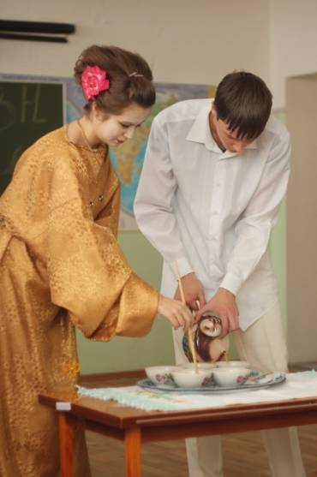
10.Нац. праздник японцев---варианты.
11.Искусство составления букетов----икебана
12.По какому проливу граничит Я с РФ---Кунаширский
13.Нац. танец японцев-----нихонбуе
14.Сколько камней в саду Эмото-----
15.Нац. вид спорта----каратэ
Ведущий благодарит и передает слово жюри.
Ведущий:
Дымится хаггис на плите
И нежный броуз остывает
Спешите, явства на столе
Отведать их нас приглашают.
Ведущий Объявляет конкурс Нац. Блюдо и приглашает команды.
Ведущий: Спасибо и слово жюри.
Ведущий: Следующий конкурс шуточный. Продолжите фразу( время размышления 30 сек) ………
Ребята по очереди через 30 сек отвечают.
1.Чем отличается плохой ученик от хорошего…….
2.Теперь школы будут строить из прозрачного материала……..
3.Если бы японцы были высокого роста, …….
4.завтра в 10 а придет новенький…..
5.Говорят , что у шотландцев веселый нрав , а какой нрав у русских……..
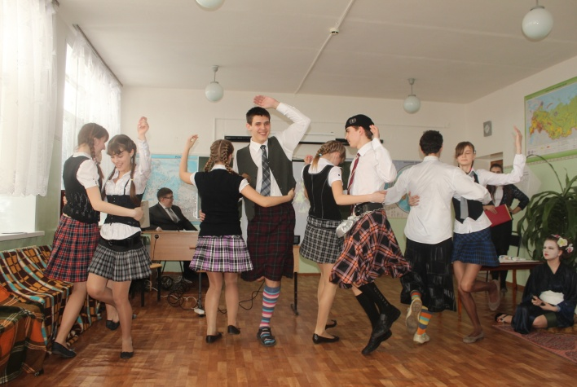
Ведущий благодарит и слово жюри.
Дерзкий взмах шотландской юбки
Хрупкий стан под кимоно
В танце весь характер дэнки
Нас зовет нихон-буе
Ведущий: Заключительный конкурс Нац. Танец. и приглашает команды.
В заключении четверостишье
Как хорошо, что все мы рядом
Как хорошо, что мы друзья
Японцы, русские, шотландцы
Всем мира и добра.
Прошу болельщиков прочитать его на гэльском и японском языках .
Ведущий. Спасибо. Слово жюри.
1 место----
2 место—
Номинации: 1.самый находчивый---
2.: Самый артистичный японец----
3. Самый яркий шотландец-----
4.самый остроумный
5.самый активный
Церемония награждения.
